LITERASI TEORI KEPEMIMPINAN:

PENDAMPINGAN BAGI SISWA SMK PP NEGERI JAMBI

Mohamad Muspawi ¹, Ali Idrus ², K.A. Rahman ³, Robi Hendra⁴
^{1,} ^{2,} ^{3,4}Program Studi Administrasi Pendidikan, FKIP Universitas Jambi, Mendalo Darat Kabupaten Muaro Jambi
¹e-mail: mohamad.muspawi@unja.ac.id

Abstrak
Pengabdian ini bertujuan untuk menambah khasanah pengetahuan siswa mengenai teori-teori kepemimpinan, dan bertambahnya kemampuan siswa dalam mensimulasikan praktek kepemimpinan yang baik. Proses pelaksanaan kegiatan dibagi menjadi tiga tahap yaitu persiapan, pelaksanaan, dan refleksi. Menggunakan metode ceramah, simulasi, dan presentasi. Subjek atau peserta pelatihan adalah para siswa SMK PP Negeri Jambi. Instrumen yang digunakan untuk pelakasanaan program pelatihan adalah menggunakan angket. Analisis data pelatihan ini menggunakan teknik deskriptif kualitatif. Secara umum hasil kegiatan pengabdian pada masyarakat ini dapat meningkatkan pemahaman siswa mengenai teori-teori kepemimpinan.

Kata Kunci: Pendampingan literasi, Teori kepemimpinan.

Abstract
This service aims to increase the repertoire of students' knowledge of leadership theories, and increase students' ability to simulate good leadership practices. The process of implementing the activities is divided into three stages, namely preparation, implementation, and reflection. Using lecture, simulation, and presentation methods. The subjects or participants of the training were students of Jambi state PP vocational school. The instrument used for the implementation of the training program is using a questionnaire. This training data analysis used a qualitative descriptive technique. In general, the results of this community service activity can increase students' understanding of leadership theories

Keywords: Literacy assistance, Leadership theory

PENDAHULUAN
Pemimpin merupakan hal yang sangat penitng bagi suatu organisasi, begitu pula dengan kepeminpinan keduanya merupakan dua sisi yang selalu berjalan seiring dan sulit untuk dipisahkan. Organisasi, pemimpin, dan kepemimpian dapat diumpamakan sebagai tubuh, otak, dan hati bagi seorang manusia. Jadi jika fungsi otak dan hati tidak berjalan dengan baik, maka tidak akan memberikan peran apa-apa di dalam kehidupannya sekalipun bentuk fisik manusia cukup baik. Hal yang sama dengan organisasi, manakala sisi pemimpin dan kepemimpinan tidak berfungsi bagaimana seharusnya, maka organisiasi juga tidak akan pernah berjalan secara efektif.
Kepemimpinan merupakan proses mempengaruhi orang, baik secara individu maupun secara kelompok (Fitriani, 2015). Terdapat dua point yang menyebabkan kepemimpinan dipandang cukup penting: 1), pergantian pemimpin ternyata seringkali mengubah kinerja suatu unit, instansi atau organisasi; 2), berdasarkan hasil penelitian terbukti bahwa kepemimpinan, mencakup proses kepemimpinan pada setiap jenjang organisasi, kompetensi dan tindakan pemimpin yang bersangkutan merupakan diantara faktor internal yang mempengaruhi keberhasilan organisasi.
Secara umum pemahaman kepemimpinan diklasifikasikan menjadi tiga kelompok besar, yakni sebagai kategori perilaku, sebagai karakteristik seseorang, dan sebagai atribut atau kelengkapan dari suatu kedudukan. Kepemimpinan merupakan hal yang sangat dibutuhkan oleh setiap komuintas manusia, sebagai contoh sederhananya adalah di sekolah selalu ada siswa yang menjadi ketua kelas yang tentunya merupakan pemimpin di kelas tersebut. Oleh karenanya para pelajar memang perlu dikenalkan masalah kepemimpinan dalam kehidupan mereka sebagai bekal dalam menjalani kehidupan di masa mendatang.
Membekali seseorang sejak dini mengenai bagaimana menjadi pemimpin yang baik merupakan langkah yang cukup strategis, hal ini mejadikan yang bersangkutan memiliki kesiapan mental untuk menjadi pemimpin tangguh di kemudian hari. Para pelajar merupakan generasi penerus calon pemimpin masa depan, sehingga sudah seharusnya pihak sekolah memberikan pembinaan dan pembekalan mengenai hal-hal penting tentang kepemimpinan, agar pada waktunya mereka mampu menjadi pemimpin yang berintegritas dan berkompeten.
Perubahan dan perkembangan merupakan suatu kenisacyaan dalam proses kepemimpinan. Perubahan dan perkembangan terkadang muncul secara internal atau dipaksa oleh desakan secara eksternal. Setiap calon pemimpin akan berusaha mengembangkan diri agar mendukung perannya sebagai pemimpin dengan menambah pengetahuan yang akan memperluas wawasannya dalam memimpin. diantara cara yang dapat dilakukan oleh pemimpin untuk memperluas pengetahuannnya adalah dengan meningkatkan kemampuan literasi. Kemampuan literasi yang dimiliki oleh seorang pemimpin diharapkan mempu melahirkan inovasi-inovasi yang akan membawa kemajuan bagi oraganisasi.
Demi terwujudnya generasi bangsa yang berjiwa pemimpin maka, pelaksanaan pengabdian kepada masyarakat dalam bentuk Pendampingan Literasi Teori Kepemimpinan Bagi Siswa SMK PP Negeri Jambi sebagai penerapan praktis dalam memberikan wawasan yang baik kepada generasi muda. Konteks masa kini di mana cerminan tokoh pemimpin pada masa kini sebagian besar kurang memiliki jiwa kepemimpinan, sehingga dalam menjalankan tugas dan tanggungjawab nya masih terdapat banyak kepincangan. Inilah yang menjadi acuan dalam terwujudnya sebuah tekat untuk secara bersama memberi pemahaman yang benar kepada para pelajar dalam mempersiapkan diri sejak dini sehingga kelak menjadi pemimpin yang baik. Pemimpin yang baik akan lahir dari pelajar yang baik pula untuk itu pendampingan literasi teori kepemimpinan merupakan tindakan nyata dari sebuah kegelisahan terhadap dinamika pergaulan bebas pelajar yang semakin hari semakin memprihatinkan serta minimnya pengetahuan akan potensi diri yang mereka miliki.
Kegiatan pengabdian kepada masyarakat bertolak dari permasalahan yang ada di sekolah (Hentasmaka & Sa’adah, 2022). Dalam hal ini bertolak dari keadaan wawasan para siswa sekolah mitra yang masih perlu mendapat perhatian. Dan tujuan yang ingin dicapai dari kegiatan ini adalah agar para peserta dapat memiliki motivasi yang kuat dan percaya diri untuk memimpin diri sendiri sehingga dapat mampu menerima tanggungjawab kepemimpinan dalam sebuah organisasi yang lebih besar kedepannya dan mempraktikkan teori kepemimpinan sebagaimana semestinya.

METODE
Tim menggunakan sejumlah metode dalam pelaksanaan kegiatan pengabdian di SMK PP Negeri Jambi ini, berupa aceramah, ada juga simulasi, termasuk pula presentasi individu dan kelompok. Namun dari semuanya itu pelatihan partisipatif merupakan metode yang paling sering digunakan, yang mana tim melibatkan para peserta pelatihan dalam proses pelaksanaannya (Huda et al, 2019, Permana et al., 2020, Rizka & Tamba, 2018, dan Setianingsih et al., 2020). Tim melatih para peserta baik bersifat individual maupun dalam kebersamaan dengan kelompok. Pemberian pengarahan kepada peserta mengenai hal-hal yang berhubungan dengan kepemimpinan mulai dari perspektif teoritis hingga perspektif praktik di dunia nyata dilakukan dengan menggunakan metode ceramah.
Keberhasilan kegiatan ini dapat diketahui melalui evaluasi dengan melihat 3 aspek, yaitu: (1) aspek pemilihan materi. (2) aspek penerapan teoritis kepemimpinan. dan (3) aspek penggunaan media. Evaluasi bertujuan untuk mengetahui dan memahami keadaan level penguasaan peserta pelatihan baik dalam hal penguasaannya terhadap materi pelatihan maupun dalam kemampuan peserta untuk praktik penerapan teoritis kepemimpinan.

Tabel 1: Tahap dan Materi Pelatihan:

No | Tahap Pelatihan | Materi Pelatihan
1 | Tahap 1 | Urgensi kepemimpinan
2 | Tahap 2 | Kiat kiat dalam memahami teoritis kepemimpinan
3 | Tahap 3 | Manajemen kepemimpinan
4 | Tahap 4 | Diskusi dan evaluasi
5 | Tahap 5 | Penentuan rencana tindak lanjut

HASIL DAN PEMBAHASAN
Para siswa SMK PP Negeri Jambi merupakan sasaran utama dari pada kegiatan pengabdian ini, dalam hal ini diwakili oleh 25 siswa. Kegiatan pengabdian masyarakat ini dapat dikatakan berjalan sesuai harapan. secara umum telah berjalan dengan lancar. Peserta memperoleh sejumlah ilmu dari tim pengabdian. Serangkaian tahapan dilalui dalam implementasi program pengabdian kepada masyarakat ini, dengan prosedur tahap dilaksanakan berbasis pelatihan dengan melalui tahapan kegiatan sebagai berikut:
Tahap Persiapan: Sebelum memulai kegiatan pelatihan, tim melakukan serangkaian persiapan antara lain: (1) pekan ketiga bulan Maret 2022, tim berkoordinasi dengan mitra yakni Sekolah Menengah Kejuruan PP Negeri Jambi, (2) pekan keempat bulan Maret 2022, tim melakukan peninjauan lokasi pelaksanaan pengabdian, (3) pekan kedua bulan Mei 2022, tim melakukan kegiatan menyusun bahan pengabdian dan konsep kegiatan., dan (4) pekan keempat bulan Mei 2022, tim menentukan narasumber kegiatan. Berdasarkan informasi yang disampaikan pihak sekolah, mereka merasa tersanjung dan gembira dalam menerima kegiatan pelatihan ini. Karena merasa dihargai dan merasa mendapat perhatian dari para akademisi.
Tahap Pelaksanaan: Kegiatan pengabdian ini dilaksanakan dalam kurun waktu satu bulan yakni dimulai 20 Juni 2022 sampai dengan 20 Juli 2022.

Tabel 2: Materi dan Struktur Kegiatan.

No | Waktu | Jam | Kegiatan | Instruktur
1 | Pertemuan I | 08.00 -10.00 | Pelatihan dengan memberikan materi pengertian dan ruang lingkup kepemimpinan | Mohamad Muspawi
2 | Pertemuan II | 08.00-10.00 | Urgensi kepemimpinan | Ali Idrus
3 | Pertemuan III | 08.00-10.00 | Kiat-kiat pengembangan pemahaman teori kepemimpinan | K.A. Rahman
4 | Pertemuan IV | 08.00-10.00 | Upaya menjadi pemimpin yang sukses | Robi Hendra
5 | Pertemuan V | 08.00-10.00 | Manajemen kepemimpinan dan evaluasi materi ke-1 s.d. 5 | Mohamad Muspawi

Tim melakukan komunikasi dialogis dengan guru untuk menganalisis kebutuhan sebagai dasar penyusunan materi, sehingga materi disesuaikan dengan kebutuhan peserta secara langsung. Modul Panduan tersebut meliputi: Pengertian kepemimpinan. Menurut Mullins (2005) ada ratusan definisi tentang leadership, secara singkat dapat disampaikan bahwa kepemimpinan merupakan suatu kegiatan untuk mempengaruhi orang lain. Kepemimpinan merupakan suaru proses untuk mempengaruhi aktivitas kelompok. Kepemimpinan merupakan kemampuan memeroleh kesepakatan pada tujuan bersama. Kepemimpinan adalaah suatu upaya untuk mengarahkan orang lain untuk mencapai tujuan tertentu. (Wijono, 2018) kepemimpinan adalah suatu usaha sadar dari seorang pemimpin untuk dapat merealisasikan tujuan individu atupun tujuan organisasi. Kepemimpinan adalah proses mengarahkan dan mempengaruhi aktivitas-aktivitas tugas dari orangorang dalam kelompok. Kepemimpinan berarti melibatkan orang lain, yaitu bawahan atau karyawan yang dipimpin (Sunarto, 2005). Dengan demikian kepemimpinan dapat dipahami sebagai proses mempengaruhi dan mengarahkan staf dan orang lain yang dilakukan oleh seorang pemimpin secara sadar untuk melaksanakan berbagai hal dalam rangka mencapai tujuan yang telah ditetapkan.
Materi selanjutnya ialah mengenai gaya kepemimpinan, yaitu merupakan norma perilaku yang dipergunakan oleh seorang pemimpin pada saat mencoba mempengaruhi perilaku orang lain atau bawahan (Fitriani, 2015). Selanjutnya terdapat berbagai gaya kepempinan, sebagaimana yang disimpulkan oleh Mattayang (2019) antara lain sebagai berikut: 1. gaya kepemimpinan meliputi gaya kepemimpinan demokratis; 2. gaya kepemimpinan delegatif; 3. gaya kepemimpinan birokratis; 4. gaya kepemimpinan laissez faire; 5. gaya kepemimpinan otoriter/ authoritarian; 6. gaya kepemimpinan karismatik; 7. gaya kepemimpinan diplomatis; 8. gaya kepemiminan moralis; 9. gaya kepemimpinan administratif; 10. gaya kepemimpinan analitis (analytical); 11. gaya kepemimpinan entrepreneur; 12. gaya kepemimpinan visioner; 13. gaya kepemimpinan situasional; dan 14. kepemimpinan militeristik.

Deskripsi Kegiatan
  - Kegiatan ini diawali dengan presentasi, yakni teori mengenai manajemen kepemimpinan disajikan kepada para peserta.
  - Selanjutnya diikuti denan kegiatan praktek, yakni para peserta diberi kesempatan untuk mempraktikkan materi-materi yang sudah disajikan oleh para pemateri secara langsung.
  - Lalu diikuti dengan kegiatan diskusi, yakni memberikan kesempatan kepada peserta untuk mengajukan serangkaian pertanyaan terkait materi yang telah mereka terima dari para narasumber, barangkali masih ada sisi-sisi yang masih kurang jelas.

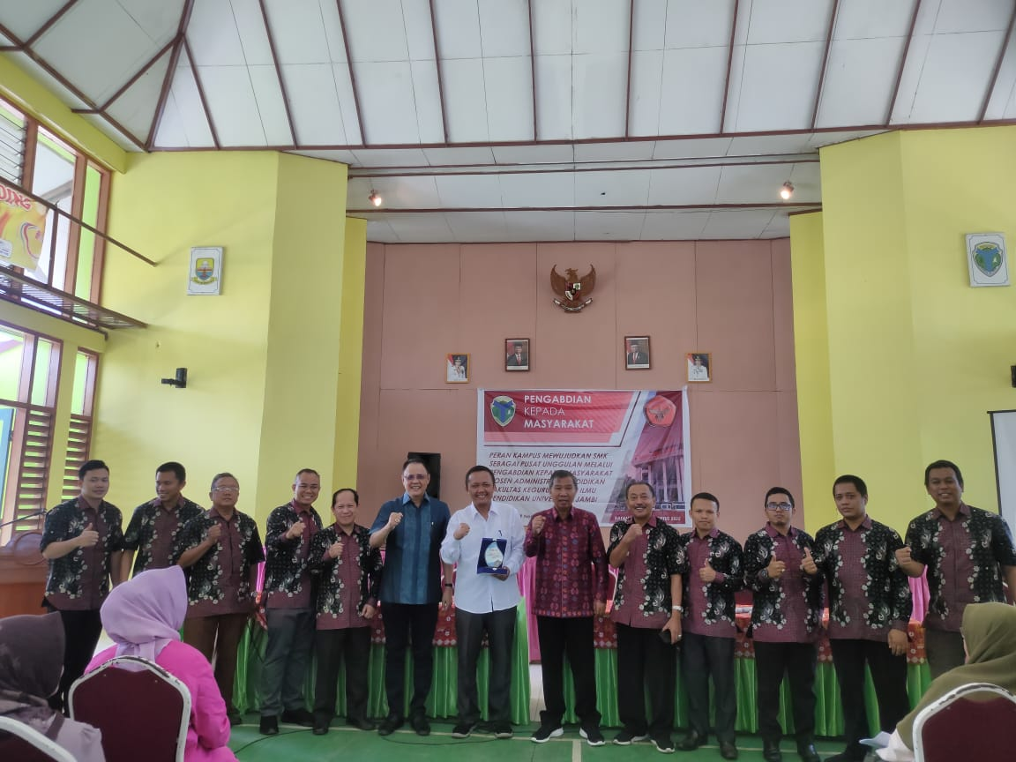
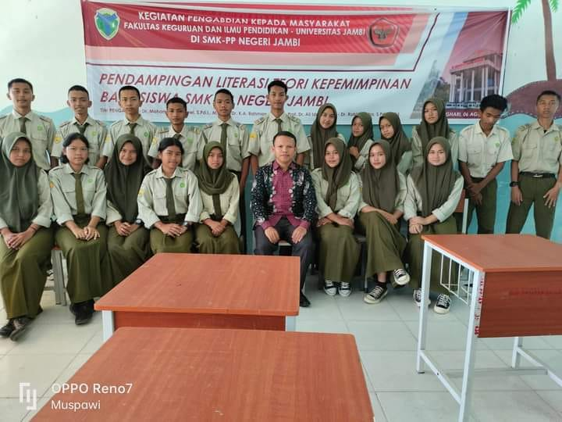

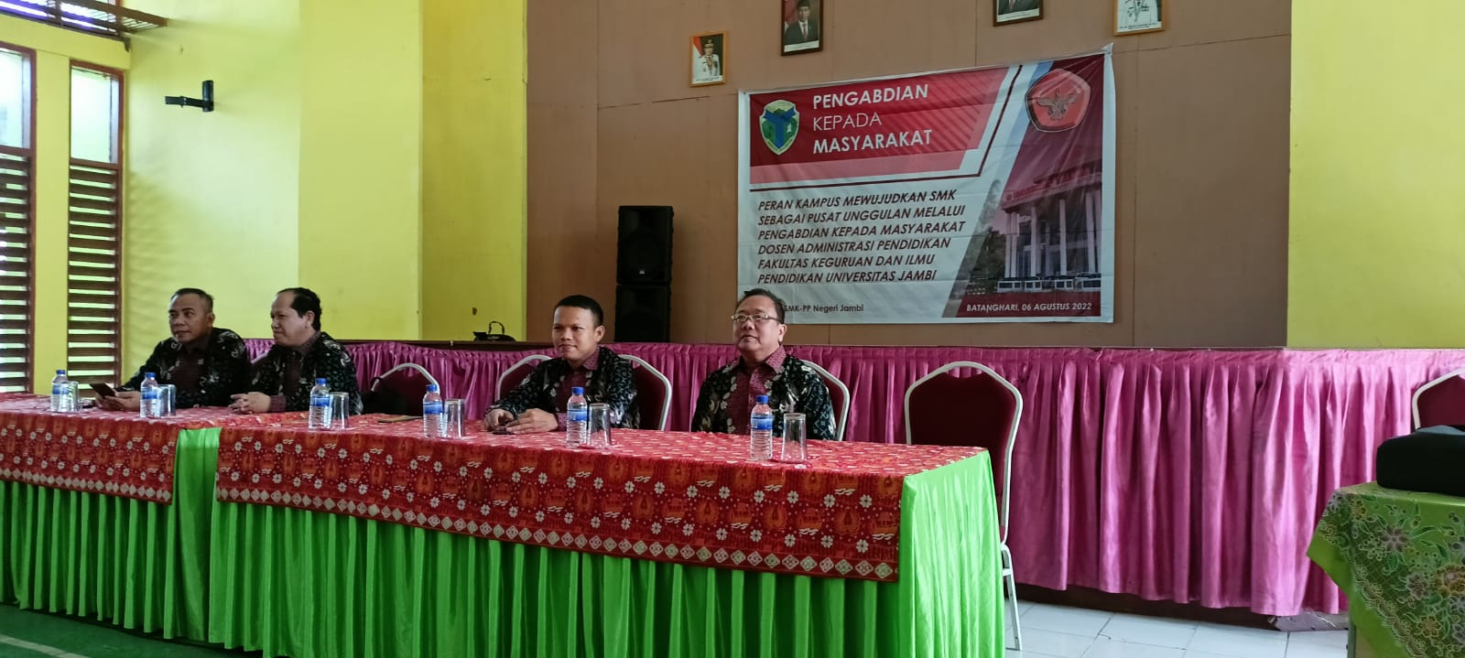
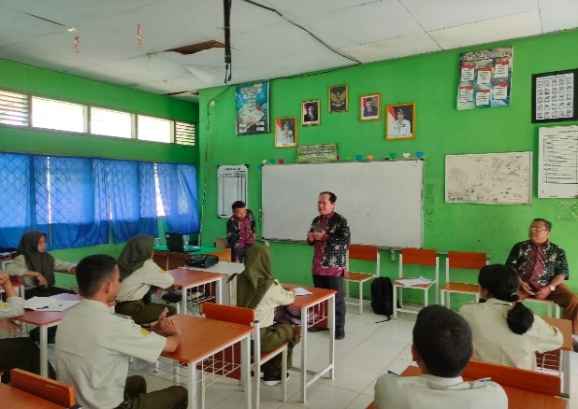

Gambar 1: Pendampingan Literasi Teori Kepemimpinan Bagi Siswa SMK PP Negeri Jambi

Evaluasi Kegiatan
Tim pengabdian melaksanakan penelaahan atau evaluasi berkenaan dengan serangkaian kegiatan yang telah dilakukan oleh tim. Tujuan dari kegiatan pengevaluasi ini ialah guna memahami level ketercapaian dari implementasi agenda kegiatan yang dilaksanakan. Evaluasi proses dan hasil kegiatan merupakan fokusnya. Pada ranah pengevaluasian proses yaitu terkait dengan evaluasi tingkat partisipasi, respon (tanggapan) peserta, dan proses penyampaian materi pelatihan. Selanjutnya evaluasi hasil berkenaan dengan keadaan kemampuan penguasaan materi, serta mengacu kepada penggunaan mekanisme dan prosedur dalam melakukan praktek evaluasi program.

Evaluasi Proses
Pelaksanaan evaluasi terhadap proses berorientasi untuk memahami dan level keikutsertaan, respon, dan pemahaman mengenai materi-materi kegiatan yang diterima oleh para peserta. Teridentifikasi respon peserta mengenai kegiatan ini tergambar cukup positif, sehingga dipandang cukup perlu untuk berkesinambungnya kegiatan ini dan kegiatan serupa di masa yang akan datang. Dapat diketahui bahwa respon peserta mengenai implemantasi kegiatan pengabdian ini dapat disampaikan bahwa lebih dari 90% peserta menyampaikan bahwa kegiatan pengabdian ini membuat mereka merasa tertarik dan sangat terkesan dengan proses kegiatan ini.

Evaluasi Hasil
Tim pengabdian berupaya untuk melakukan evaluasi terkait dengan tingkat penguasaan peserta pelatihan baik dalam menguasai (memahami) materi pelatihan maupun dalam kemampuan peserta untuk praktik manajemen kepemimpinan. Tim pengabdian berupaya melakukan observasi (pengamatan) terkait evaluasi hasil kegiatan ini secara cermat dan memberikan penugasan praktik kerja (mandiri) secara langsung kepada peserta pelatihan untuk mengetahui penguasaan pemahaman materi dan praktiknya. Agar lebih jelas mengenai hasil kegiatan ini dapat dilihat pada chart berikut ini:

Grafik 1: Hasil kegiatan pengabdian

Evaluasi hasil kegiatan ini dapat dijelaskan berdasarkan grafik 1 tersebut sebagai berikut; (1) terdeteksi pada bagian pemilihan materi sebanyak 92% peserta memahami dan menguasainya dan yang cukup menguasai (memahami) sebanyak 8%; (2) pada bagian penerapan terlihat para peserta memahami dan menguasai sebanyak 85%, cukup menguasai 10%, dan kurang menguasai 5%; dan (3) pada bagian penggunaan media diketahui 75% peserta memahami dan menguasai, cukup menguasai 15%, dan kurang menguasai sebanyak 10%. Berdasarkan hasil evaluasi terhadap persentase kemampuan peserta pelatihan tersebut, maka masih perlu dilakukan tindak lanjut kepada para peserta khususnya pada aspek penggunaan media. Keiatan ini dapat dikatakan telah mencapai indikator keberhasilan jika mengacu pada indikator keberhasilan kegiatan. Hal ini dapat dilihat dari: (1) aktifnya peserta pelatihan dan bekerjasama dengan baik selama mengikuti kegiatan. (2) pahamnya peserta terhadap materi-materi pelatihan, yakni dengan pencapaian kemampuan pemahaman materi-materi pelatihan.
Tim pengabdian ini menindak lanjuti kegiatan ini pada kegiatan yang lebih luas, yakni dalam bentuk mengikuti seminar akademik yang dilaksanakan oleh Fakultas Keguruan Ilmu Pendidikan Universits Jambi, dan hasil kegiatan pengabdian ini diupayakan untuk tersampaikan kepada masyarakat luas dengan mempublikasikannya pada jurnal ilmiah.

SIMPULAN
Bertolak dari implementasi program ini, maka penulis dapat menyampaikan kesimpulkan bahwa secara umum kegiatan ini telah dilaksanakan dengan baik, hal itu terlihat dari adanya penambahan wawasan para peserta mengenai teori-teori kepemimpinan, juga terlihat dari baiknya antusias para peserta dalam mengikuti kegiatan ini.

UCAPAN TERIMA KASIH
Penulis mengucapkan trima kasih kepada berbagai pihak yang telah ikut berpartisipasi dalam pelaksanaan kegiatan pengabdian ini, terutama kepada: 1) Ibu Kepala Lembaga Penelitian dan Pengabdian Kepada Masyarakat (LP2M) Univresitas Jambi, yang telah membimbing dan memberikan dukungan serta memberikan bantuan dana, sehingga pengabdian ini terlaksana dengan baik. 2) Bapak Kepala Sekolah SMK PP Negeri Jambi yang telah memberikan izin untuk pelaksanan kegiatan pengabdian di sekolahnya.

DAFTAR PUSTAKA

Hentasmaka & Sa’adah. (2022). Pelatihan Dan Pendampingan Pembuatan Asesmen Berbasis Information And Communication Technology. GERVASI: Jurnal Pengabdian kepada Masyarakat. Vol. 6, No. 2, Hal. 372-386. Agustus 2022.
Huda, K., Sarilah, S., & Rizka, M. A. (2019). Pelatihan peningkatan kemampuan kognitif anak melalui pendekatan contextual teaching & learning di TK Darul Muhsinin kab. Lombok tengah. Jurnal Pendidikan dan Pengabdian Masyarakat, 2 (4).
Fitriani, Annisa. 2015. Gaya Kepemimpinan Perempuan. Jurnal TAPIs. Vol.11 No.2 Juli-Desember 2015
Mattayang, Besse. 2019. Tipe Dan Gaya Kepemimpinan: Suatu Tinjauan Teoritis. JEMMA, Volume 2 Nomor 2, September 2019
Mullins, L. J. 2005. Management and Organisational Behaviour. England: Pearson Education Limited.
Permana, D., Qomariyah, S., & Rizka, M. (2020). Pelatihan Keterampilan Berkomunikasi Bahasa Inggris Bagi Pramusaji Kedai di Kawasan Wisata Aik Berik. Jurnal Pengabdian UNDIKMA: Jurnal Hasil Pengabdian dan Pemberdayaan Kepada Masyarakat, 1(1).
Rizka, M. A., & Tamba, W. (2019). Pelatihan Evaluasi Program Pendidikan Nonformal Bagi Pengelola Pusat Kegiatan Belajar Masyarakat (PKBM) di Kecamatan Gunungsari Kabupaten Lombok Barat. Paradharma (Jurnal Aplikasi IPTEK), 2 (1).
Setianingsih, T., Qomariyah, S., Ariani, S., & Suhaili, M. (2020). Pelatihan Penulisan Karya Tulis bagi Guru SMA Hang Tuah 3 Mataram. Jurnal Pengabdian UNDIKMA: Jurnal Hasil Pengabdian dan Pemberdayaan Kepada Masyarakat, 1(1).
Wijono, Sutarto. 2018. Kepemimpinan dalam Perspektif Organisasi. Jakarta: Prenadamedia Group.

